**1 ОБЗОР ЛИТЕРАТУРЫ**

В данном разделе будут проведены исследования предметных областей, которые затрагиваются в разрабатываемом проекте. Под предметными областями подразумевается используемые методы для создания, а также инструменты и подходы к проектированию.

**1.1 Обзор аналогов**

Прежде чем рассматривать используемые методы и технологии, которые будут применяться в дипломном проекте, в данном подразделе рассмотрим и проведем анализ существующих аналогов, чтобы разработать план действий и облегчить поиск необходимых материалов. Также это необходимо, чтобы избежать ошибок в проектировании и найти более оптимальные решения.

**1.1.1 Sage HR**

Sage HR [1] (см. рисунок 1.1) − это компания по разработке программного обеспечения (ПО) для управления персоналом. Оно предназначено как для малых, так и для средний компаний. Управление происходит через веб-сайт, а также мобильное приложение. Каждый пользователь имеет доступ к своему расписанию.

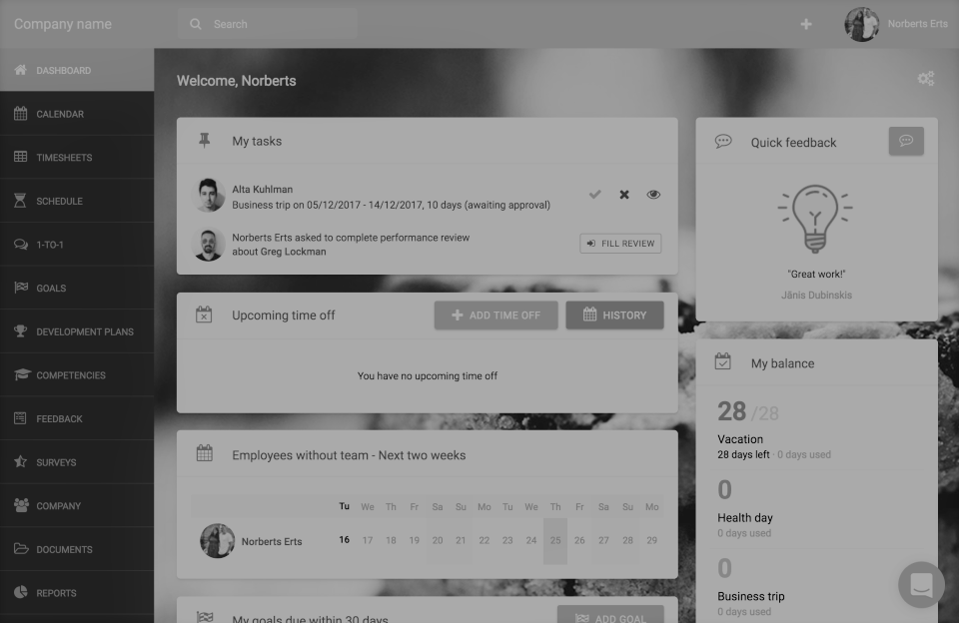

Рисунок 1.1 – Главная страница Sage HR [1]

На главной странице приложения представлены основные функциональные элементы, необходимые для работы пользователя. Дизайн интерфейса привлекателен и выдержан в ярких тонах, однако, избыточное использование насыщенных цветов может вызвать утомление глаз при продолжительном использовании приложения.

Отсутствие перевода на русский язык может негативно сказаться на работе персонала, так как в университете много людей, которые предпочитают использовать русский язык.

При подключении данного приложения есть возможность подключать только необходимые функции, это значит, что приложение модульное и каждый из модулей работает независимо от другого. Это удобно, потому что не весь функционал необходим, а также будет возможность добавить при необходимости.

В данном приложении сотрудник должен самостоятельно регистрироваться, что может создать некоторые сложности, если возникнут ошибки при заполнении. В случае дипломного проекта это предусмотрено и важную информацию будет изменять либо отдел кадров, то есть человек с привилегиями администратора. Также будет выслан временным пароль, при создании аккаунта, который будет необходимо сменить в течение некоторого времени.

**1.1.2 WebHR**

WebHR [2] (см. рисунок 1.2) – это онлайн-инструмент для управления персоналом, который охватывает все аспекты работы отдела кадров, от приема на работу до выхода на пенсию. WebHR упрощает HR-процессы за счет шаблонизации, автоматизации и интеграции HR-процессов, чтобы к ним можно было получить доступ и обработать их с единой панели управления.

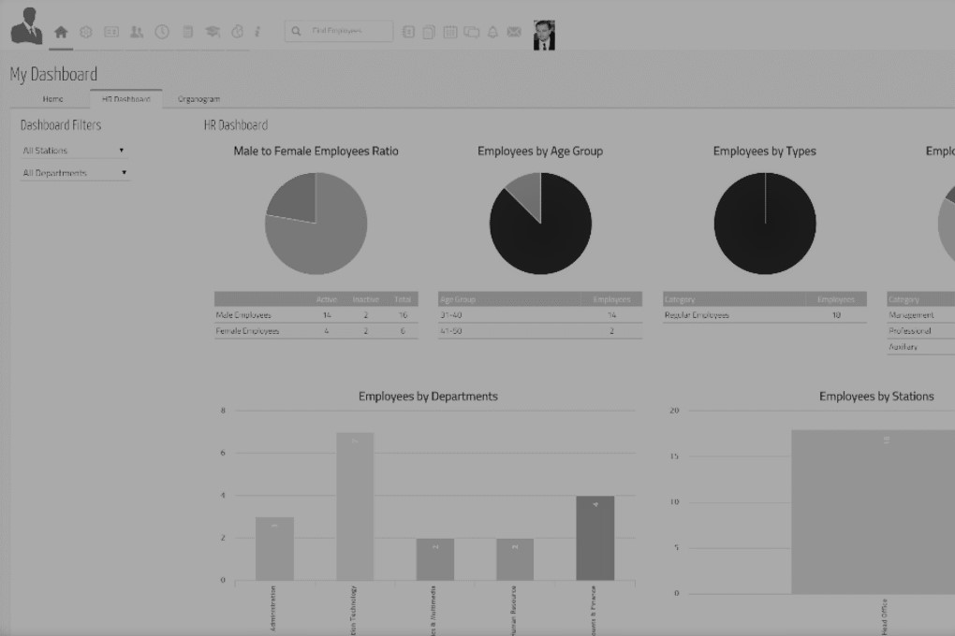

Рисунок 1.2 – Страница WebHR [2]

Одной из возможностей WebHR является интеграция с сайтом поиска работы Indeed.com, которая позволяет автоматически загружать объявления о вакансиях на сайт. Это является удобным и привлекательным решением, но наш регион имеет свои собственные сайты для поиска персонала, что делает эту функцию менее привлекательной в сравнении с данным проектом. Однако стоит принять во внимание данную возможность использования функции в дальнейшем развитии веб-приложения.

За расчет заработной платы отвечает внешний подрядчик, однако все функции для расчета заработной платы присутствуют в приложении. Тем не менее, следует отметить, что приложение ориентировано преимущественно на работу с отделом кадров, что может стать недостатком в контексте необходимости обеспечения эффективного обмена информацией между разными подразделениями и, соответственно, самом использовании разными отделами. Цель данного проекта как раз и заключается в объединении вообще всего персонала в единое целое в силу того, что учебное заведение разделено по разным корпусам, которые расположены далеко друг от друга.

Также следует отметить, что наличие только англоязычной версии является недостатком приложения. Внедрение русской локализации в приложении может значительно улучшить его удобство и доступность пользователей.

С точки зрения визуального оформления, это приложение выглядит более привлекательно, чем первый вариант, благодаря использованию простых и неярких цветов, которые не отвлекают внимание и позволяют ясно видеть все необходимые разделы.

Один из недостатков данного приложения заключается в ограниченной поддержке, что является серьезным недостатком в связи с большим количеством сотрудников в составе БГУИР. В случае возникновения сбоев в работе приложения, это может стать источником значительных неудобств для пользователей.

**1.2 Обзор технологий**

Данный диплом предполагает разработку системы, которая является веб-приложением, это значит, что это ПО запускается в веб-браузере и оно имеет клиент-серверную архитектуру. Логика такого приложения разделена между сервером и клиентом, а данные, как правило, хранятся на сервере. Обмен информацией между сервером и клиентом происходит через сеть Интернет. Одним из основных преимуществ такого подхода является возможность запуска приложения на разных операционных системах, поскольку клиенты не зависят от конкретной ОС пользователя. В результате веб-приложения могут быть использованы на разных платформах, что делает их универсальными [3].

Система является небольшой и создается одним человеком, поэтому она имеет монолитную архитектуру. Это означает, что различные компоненты, а именно бизнес-логика, слой доступа к данным, он же подключение к базе данных, интерфейс пользователя и так далее, находятся внутри одного процесса. Даная архитектура проста в развертывании, масштабировании и, соответственно, тестировании.

Если говорить о паттернах проектирования, то в данном веб-приложении использовался паттерн MVC − Model, View, Controller. Приложение будет разделено на три условные части: модель, то есть данные, которые будут передаваться между представлениями и контроллерами; представления, которые будут визуализировать данные модели для пользовательского интерфейса; контроллеры, которые будут обрабатывать запросы и выбирать соответствующие им представления для визуализации [6].

Язык программирования для серверной части − Java, фреймворк Spring. Этот фреймворк содержит много разных модулей

Для клиентской части − React. База данных, для содержания необходимых данных − PostgreSQL. Обо всем этом будет подробнее рассмотрено в отдельных пунктах ниже.

**1.2.1 Клиент-серверная архитектура**

Клиент-серверная архитектура (см. рисунок 1.3) − это модель взаимодействия между компьютерами в сети, при которой один компьютер (сервер) предоставляет определенные ресурсы или услуги, а другие компьютеры (клиенты) запрашивают эти ресурсы или услуги через сеть.

В клиент-серверной архитектуре обычно выделяют два типа компонентов: клиентские и серверные.

Сервер

База данных

Клиенты

Рисунок 1.3 – Клиент-серверная архитектура

Клиенты − это устройства, на которых запускается пользовательский интерфейс, которые запрашивают ресурсы или функции у серверов. Это конечный пользователь, который использует приложение, и обычно оно работает на его компьютере или мобильном устройстве.

Серверы − это высокопроизводительные вычислительные устройства, на которых размещаются ресурсы и функции, которые клиенты запрашивают. Серверы могут выполнять различные задачи, например, обрабатывать запросы клиентов, хранить и обрабатывать данные, осуществлять авторизацию и аутентификацию пользователей и так далее.

Взаимодействие между клиентами и серверами происходит через сеть, обычно с использованием протоколов передачи данных, таких как HTTP, FTP, SMTP и тому подобные. Клиентские компоненты отправляют запросы на сервер, и серверные компоненты отвечают на эти запросы, предоставляя запрошенные данные или услуги.

Клиент-серверная архитектура является широко распространенной и используется во многих областях, таких как веб-приложения, базы данных, игровые системы и т.д. Она позволяет создавать масштабируемые и гибкие системы, которые могут обрабатывать большие объемы запросов и предоставлять доступ к данным и услугам из любой точки сети.

Также в разрабатываемой системе присутствует еще один компонент − база данных, программа, в которой хранятся все данные приложения. Этот момент делает данную архитектуру трехуровневой, потому что она состоит из трех компонентов.

В клиент-серверной архитектуре сервер играет роль не только компьютера, на котором работает приложение или сайт, но также является хранилищем всех данных. Клиенты не имеют прямого доступа к базе данных, что защищает их личную информацию и обеспечивает приватность других пользователей, например, в социальных сетях.

Клиенты обращаются к серверу за информацией, и если сервер считает, что пользователь имеет права на получение этой информации, то он ее предоставляет. Это гарантирует защиту личных данных других пользователей [4].

Трехуровневая архитектура информационных систем может быть улучшена путем добавления дополнительных серверов и преобразована в многоуровневую архитектуру. Такая виртуальная архитектура позволяет значительно увеличить эффективность работы информационных систем и оптимизировать использование программно-аппаратных ресурсов [5].

**1.2.2 MVC**

Шаблон MVC (см. рисунок 1.4) [6] − это шаблон проектирования веб-приложений, который включает в себя три отдельных компонента: модель данных приложения, пользовательский интерфейс и логику взаимодействия пользователя с системой. Это позволяет минимизировать воздействие на другие компоненты при модификации одного из них. Кроме того, MVC включает несколько мелких шаблонов, что делает его более гибким и удобным для использования.

Основной целью использования шаблона проектирования MVC является разделение бизнес-логики и данных от визуализации. Это упрощает повторное использование кода и облегчает сопровождение. Например, если

Рисунок 1.4 – Шаблон MVC [6]

MODEL

VIEW

CONTROLLER

USER

manipulates

updates

sees

sees

необходимо добавить новое представление данных, такое как JSON, XML, PDF или XLSX, к уже существующему маршруту, это можно сделать без изменений в бизнес-логике маршрута. А изменения визуализации не затрагивают бизнес-логику, а изменения бизнес-логики не влияют на визуализацию.

Изменение каждого из модулей происходит независимо. Это означает, что они имеют разные обязанности и ответственности и все поведение будет направлено на выполнение одной задачи. Подобный подход соответствует SOLID-принципу единой ответственности [7].

**1.2.3 База данных PostgreSQL**

Учитывая особенности проектируемой системы, было необходимо использовать место для хранения данных. Для проекта была выбрана система управления базами данных PostrgreSQL.

PostgreSQL − это популярная свободная объектно-реляционная система управления базами данных (СУБД). Она базируется на языке SQL и поддерживает многочисленные возможности [8].

Преимущества данной СУБД:

- поддержка баз данных неограниченного размера;

- мощные и надёжные механизмы транзакций и репликации;

- расширяемая система встроенных языков программирования и

поддержка загрузки C-совместимых модулей;

- наследование;

- легкая расширяемость.

СУБД обеспечивает высокую надежность и эффективность работы, включая поддержку транзакций (ACID) и встроенные механизмы репликации. Кроме того, система расширяема, что позволяет создавать собственные типы данных и индексы, а также расширять ее функциональность с помощью языков программирования.

Строительство системы на основе PostgreSQL обеспечивает более гладкую интеграцию с другими внутренними системами БГУИР, что является преимуществом для разработки данной системы.

**1.2.4 Spring Framework Java**

Spring Framework [9]− это один из самых популярных фреймворков для разработки приложений на языке Java, он универсальный, с открытым кодом. Предоставляет комплексный набор инструментов и библиотек для упрощения создания сложных приложений. В какой-то степени его можно назвать фреймворком фреймворков, потому что он состоит из отдельный модулей. В данном веб-приложении использовались такие модули как Spring Data, Spring Security, Hibernate, Spring MVC, JPA. Также Spring позволяет создавать RESRful веб-сервисы. Все эти модули будут рассмотрены подробнее ниже.

REST (от англ. Representational State Transfer — «передача состояния представления») – это общие принципы организации взаимодействия приложения/сайта с сервером посредством протокола HTTP. По сути, взаимодействие с сервером происходит в четыре операции: 1) получение данных с сервера, 2) добавление на сервер новых данных, 3) изменение уже существующих на сервере данных и 4) удаление данных.

Основные принципы такой организации являются:

1. Ресурсы (resources), каждый из которых должен обладать своим уникальным идентификатором URI (Uniform Resource Identifier), который клиент может использовать для доступа к этому ресурсу. Они могут представлять собой данные, которые могут быть получены или как-то изменены с помощью HTTP-методов.

2. Представления (Representation), когда каждый ресурс может иметь несколько представлений, которые определяют формат и содержание данных, возвращаемых сервером в ответ на запрос клиента. Оно может быть в таких форматах как HTML, XML, JSON или любом другом формате, который может быть прочитан клиентом.

3. Методы HTTP (HTTP Methods), для работы с ресурсами, доступны четыре основных метода HTTP: GET для получения данных, POST для создания новых ресурсов, PUT для изменения уже существующих ресурсов и DELETE для удаления ресурсов.

4. Без состояния (Stateless), каждый запрос, отправленный клиентом на сервер, содержит все необходимые данные для его обработки. Сервер не запоминает информацию о предыдущих запросах клиента, что делает реализацию и масштабирование сервера более простым.

Spring Data − это набор инструментов и библиотек, предоставляющих единую модель программирования для доступа к данным. Он использует Spring-подход для упрощения работы с различными типами баз данных, включая реляционные, нереляционные и облачные базы данных.

Основной концепцией является репозиторий, который представляет собой набор интерфейсов для взаимодействия с JPA Entity. Например, интерфейс CrudRepository<T, ID extends Serializable>, который расширяет Repository<T, ID>, обеспечивает базовую функциональность для создания, чтения, обновления и удаления данных, иначе говоря, обеспечивают CRUD (create, read, update, delete).

Есть абстракции типа PagingAndSortingRepository, которая предоставляет методы для разбиения на страницы и сортировки записей. И еще одна JpaRepository предоставляет некоторые связанные с JPA методы, такие как очистка контекста постоянства и удаление записей в пакете.

Spring Security − это фреймворк безопасности, который предназначен для использования в приложениях, построенных на платформе Spring. Он предоставляет мощные функции аутентификации и авторизации, которые можно использовать для обеспечения безопасности веб-приложений, микросервисов, REST-сервисов и других приложений на основе Spring.

Основным компонентом Spring Security является фильтр безопасности, который работает на уровне HTTP запросов и ответов. Фильтр может быть настроен для выполнения различных задач, таких как проверка учетных данных пользователя, проверка разрешений доступа к ресурсам, фильтрация запросов и другое. Фильтр обеспечивает безопасность, путем применения цепочки фильтров к каждому запросу, что позволяет выполнять настройку защиты для каждого запроса.

Hibernate − этофреймворк для объектно-реляционного отображения (ORM) в Java, который упрощает доступ к базам данных, позволяя разработчикам работать с объектами, а не с SQL-запросами. Он позволяет сопоставлять объекты Java с таблицами в базе данных и автоматически генерировать соответствующий SQL-код. Он также обеспечивает механизмы для управления отношениями между объектами, транзакциями, кэшированием данных и другими функциями, необходимыми при работе с базами данных.

Преимущества Hibernate включают улучшенную производительность, упрощенное программирование и снижение количества ошибок, связанных с неправильным использованием SQL-запросов. Он также обеспечивает переносимость кода между различными СУБД и улучшенную безопасность при работе с базами данных.

Java Persistence API (JPA) − это спецификация Java EE для управления объектно-реляционным отображением (ORM) в приложениях Java. Она предоставляет стандартный способ описания сущностей, которые могут быть сохранены в базе данных, и управления их жизненным циклом в рамках приложения. JPA облегчает работу с базами данных и ORM-фреймворками, такими как Hibernate, EclipseLink, OpenJPA и другими.

Она определяет аннотации, которые можно добавлять к классам и полям, чтобы указать отображение на реляционную базу данных. Эти аннотации включают аннотации, такие как @Entity, @Table, @Column и @Id, которые используются для описания сущностей и их свойств.

JPA также определяет набор методов для управления жизненным циклом объектов, таких как persist(), merge(), remove(), refresh() и find(). Он также поддерживает JPQL (Java Persistence Query Language), что позволяет создавать запросы к базе данных, используя объектную модель данных вместо SQL.

Обеспечивает абстракцию от конкретной базы данных, что позволяет легко переносить приложения между различными СУБД без изменения кода приложения. Это делает JPA мощным инструментом для разработки приложений, которые должны работать с различными базами данных и управлять большим объемом данных.

Spring MVC − это фреймворк для разработки веб-приложений на языке программирования Java, основанным на паттерне проектирования Model-View-Controller (MVC), описанном ранее в подразделе выше.

Также он обеспечивает обработку ошибок, валидацию данных, аутентификацию и авторизацию, обработку AJAX-запросов и множество других функций, что делает его одним из наиболее популярных фреймворков для разработки веб-приложений на Java.

**1.2.5 React**

React [10] является JavaScript-библиотекой для создания пользовательских интерфейсов (UI). Он позволяет создавать компоненты, которые отвечают за отображение данных на странице. Компоненты могут быть многоразовыми и взаимодействовать между собой.

React использует Virtual DOM (Document Object Model или виртуальное дерево объектов), что позволяет обновлять только те элементы, которые действительно изменились, а не обновлять всю страницу целиком. Это повышает производительность и скорость работы приложения.

DOM − это объектная модель документа, которая представляет собой иерархическую структуру документа в виде дерева объектов. DOM дерево состоит из узлов (Node), которые могут быть элементами (Element), атрибутами (Attribute), текстом (Text), комментариями (Comment) и др. Узлы связаны друг с другом иерархически в родительские (parentNode) и дочерние (childNodes) отношения, а также соседние узлы (previousSibling и nextSibling). Позволяет программно создавать, изменять и удалять элементы и их атрибуты, а также реагировать на события, такие как щелчки мыши, изменения размеров и другие. DOM API может быть использован в JavaScript, чтобы создавать интерактивные и динамические веб-страницы.

Это не браузерная технология, это стандарт, определяемый W3C. Браузеры предоставляют DOM API, который можно использовать для манипулирования содержимым документа. DOM API позволяет получать доступ к элементам документа, изменять их содержимое, атрибуты и стили, добавлять и удалять элементы, а также реагировать на события.

Одним из преимуществ React является большое количество готовых компонентов и библиотек, которые можно использовать в своих проектах. React также хорошо подходит для создания больших приложений, которые могут быть разбиты на множество многоразовых компонентов.

**1.3 Постановка задачи**

Исходя из анализа аналогов, можно сделать вывод, что для современных программ важна простота, незагруженный и интуитивно понятный интерфейс. Программа должна быть масштабируемая, переносимая, а также мультиплатформенная, чтобы ее можно было запускать на разных системах. Также следует отметить, что должен быть соответствующий нуждам пользователей функционал.

Применение указанных технологий и подходов поможет создать качественную систему и ускорить разработку дипломного проекта, а также обеспечит выполнение требований к проекту.

Следует добавить, что данный дипломный проект создается для учреждения, в котором уже существуют свои внутренние ресурсы и данная система должна не только соответствовать требованиям современного приложения, а также иметь возможность легко интегрироваться в имеющуюся среду. Соответственно, некоторыми из пунктов выполнения данного требования являлось использования СУБД PostgreSQL и фреймворка Spring.

Основные принципы, лежащие в основе данного программного комплекса − это интуитивно понятный и легкий в использовании интерфейс, расширяемый функционал, а также охват нужд сотрудников и облегчение их коммуникаций.

Для дипломного проекта были определены следующие задачи:

- разработка системы таблиц в базе данных и их взаимодействие;

- разработка бизнес-логики для серверной части;

- разработка и реализация пользовательского интерфейса.

Данный программный комплекс будет реализован в виде веб-сайта, доступного через браузер, и предоставлять следующий набор функций:

- регистрация и авторизация пользователя;

- наличие личной страницы сотрудника;

- наличие двух уровней доступа − user и admin;

- просмотр всех сотрудников;

- администрирование аккаунтов;

- заполнение и хранение документов;

- создание событий, а также назначение их на других пользователей;

- создание заданий или просьб для сотрудников;

- возможность отслеживать присутствие сотрудников на работе;

- система фильтрации списка пользователей для удобного поиска.